Incomparável, Buenos Aires.

Comida incrível, designers frescos, e uma próspera cena cultural, tudo isso tem em Buenos Aires No entanto, as coisas menos tangíveis estão no centro da cidade de chiar, por um lado, o espírito de seus habitantes.

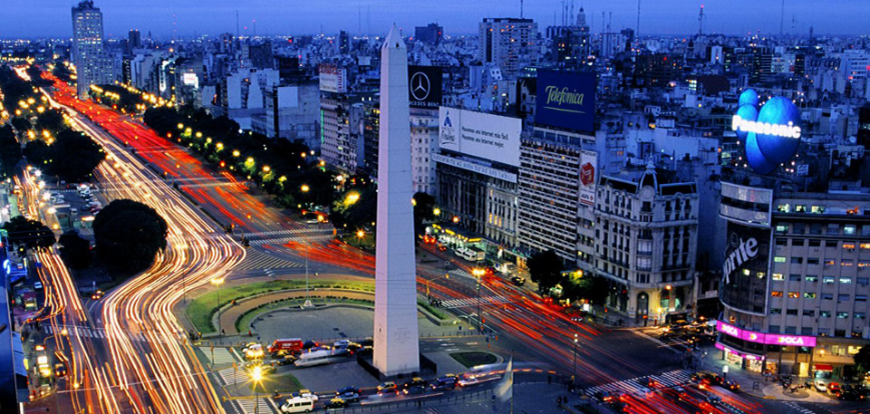Foto: Reprodução

Em Buenos Aires um olhar de paquera pode ser tão apaixonado como um tango; uma discussão de esportes aquecida tão importante quanto um jogo de futebol de classe mundial. É esse entusiasmo pela vida que está fazendo Buenos Aires um dos destinos mais quentes da América Latina.

As melhores atrações em Buenos Aires

MUSEO NACIONAL DE BELLAS ARTES

Originalmente distribuição de água da cidade, este avermelhado prédio com colunas em Recoleta é o seu balcão único para a pintura e escultura argentina, especialmente obras modernas e pós-modernas.
Uma coleção surpreendentemente abrangente de menores obras de mestres europeus e norte-americanos, que medem o século 13 até o presente.

PLAZA DE MAYO

Desde que a cidade foi fundada, a vida cívica e política centraram-se nesta grande praça sombreada por palmeiras no Centro. O estágio favorecido de manifestantes e políticos, este era o lugar onde Evita disse num comício de milhares para não chorar por ela.
Desde a ditadura 1976-1983, um grupo de mães (agora uma organização não governamental chamada Madres de Plaza de Mayo) têm protestado desaparecimentos de seus filhos aqui a cada semana. O palácio presidencial, a catedral, o banco central, a prefeitura colonial, e o senado todos ladeiam a praça.

MUSEO DE ARTE LATINOAMERICANO DE BUENOS AIRES (MALBA)

Primeiro museu verdadeiramente de classe mundial de Buenos Aires é um templo luminoso para os deuses da arte latino-americana do século 20. Um programa de aquisições vigoroso significa que você verá mais talentos, bem como Frida Kahlo, Diego Rivera e Fernando Botero.
A arquitetura, vistas panorâmicas sobre circundante Palermo, e loja de presentes são desculpas em si mesmos para parar por perto.

PARQUE TRES DE FEBRERO (LOS BOSQUES DE PALERMO)

Portenhos desesperados por algum alívio ou se deslumbrar pelo verde da natureza, os mesmo estão diante do parque Palermo, que inclui áreas arborizadas, um jardim de rosas, lagos, um planetário e um pequeno museu de arte.
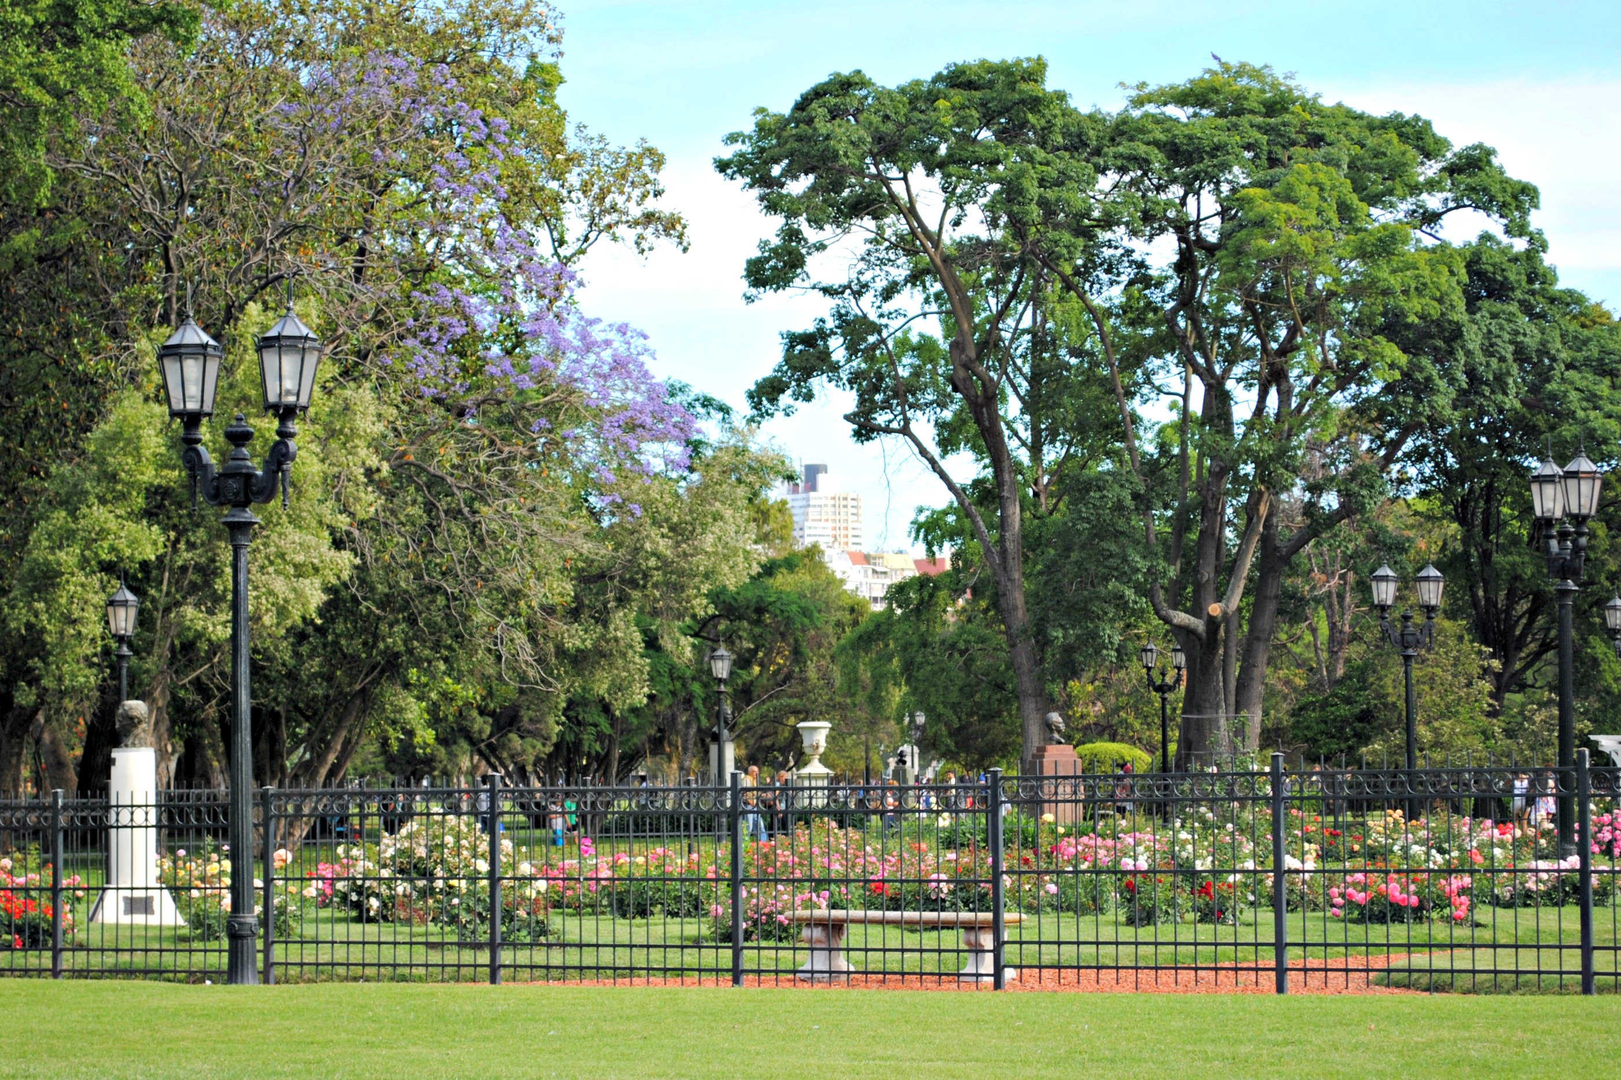Foto: Reprodução

Para um sol com um piquenique ou um livro, ou fazer como os moradores locais desportivos e ir dar uma corrida ou um passeio de bicicleta ao redor de suas trilhas, o parque Palermo cai perfeitamente.

CAMINITO

Caminito é a rua mais famosa de Buenos Aires e também a mais colorida e visitada pelos turistas. Localizada no coração do bairro de La Boca, a aproximadamente 400 mts do estádio do Clube Atlético Boca Juniors (La Bombonera), é uma atração turística construída propositadamente. Caminito é, descaradamente, brega e impetuosa, mas ainda é exuberante e imperdível em sua primeira visita a Buenos Aires.

PALERMO

Lojas de moda, restaurantes, embaixadas ousadas, elegantes hectares de parques, Palermo realmente tem tudo isso. Se sua ideia de passeios está correndo fora de museus, folhear prateleiras de roupas, lamber os dedos depois de mais um longo almoço, ou levar uma tempestade na pista de dança, Palermo pode abrigar.
Maior bairro da cidade é subdividido em diversos bairros não oficiais, cada um com seu próprio sabor distinto.

